CACCIA IN ZIMBABWE

Si è presentata l’occasione “LAST MINUTE” di un numero limitato di trofei in Zimbabwe a un prezzo “DAYLY RATE E TROPHY” super scontato che voglio offrire a voi.

Quantita di trofei :
4 Sable, 2 Coccodrilli con Cites, 2 Elefanti trophy con Cites.
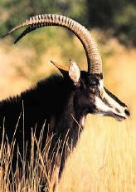

PREZZI NETTI

Sable 7 giorni

Tariffa giornaliera 1.1 € 300
2.1 € 250
Tariffa trofei Sable € 3.000,00

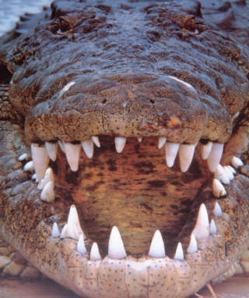
Sable e Coccodrillo 10 giorni

Tariffa giornaliera 1.1 € 300
2.1 € 250
Tariffa trofei Sable € 3.000,00
Tariffa Coccodrillo € 2.500,00

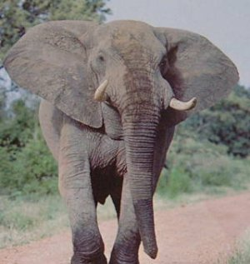
Elefante trophy 10 giorni

Tariffa giornaliera 1.1 € 550
2.1 € 500
Elefante trophy € 6,500

Dip & pack con cites € 500 non cites € 300.
Se siete interessati non esitate e contattare immediatamente per prenotare.
Cordiali Saluti

Franco Giulietti
FG SOUTH AFRICAN SAFARIS

